TEHNIČKA ŠKOLA RUĐERA BOŠKOVIĆA
GETALDIĆEVA 4, ZAGREB

ZAVRŠNI STRUČNI RAD:
Smart Antenna Control

UČENIK:
Marin Šupljika
RAZRED: 4.c

MENTOR/ICA:
Snježana Tomašević, dipl. ing.

Zagreb, travanj 2026.

SADRŽAJ
SADRŽAJ 1
1. UVOD 1
1.1. Povijesni kontekst i razvoj radiokomunikacija 1
1.2. Problem tradicionalnog upravljanja antenskom opremom 1
1.3. Ciljevi i motivacija rada 1
2. RADIOAMATERSKI ANTENSKI SUSTAVI 2
2.1. Osnovni pojmovi i fizikalna svojstva antena 2
2.2. Vrste polja zračenja (Omnidirekcijska i Direkcijska) 3
2.3. Ground Plane antena – svesmjerni nadzor 4
2.4. Yagi-Uda antena – usmjerena DX komunikacija 5
3. KONCEPT PAMETNOG ANTENSKOG SUSTAVA 6
3.1. IoT arhitektura (Internet of Things) 6
3.2. Prednosti bežičnog mrežnog upravljanja 6
3.3. Arhitektura sustava klijent-poslužitelj 7
4. HARDVERSKA REALIZACIJA SUSTAVA 8
4.1. Mikroupravljač ESP8266 (NodeMCU v3) - Detaljan opis 8
4.2. Karakteristike L802.11 Wi-Fi čipa 8
4.3. Energetski podsustav, stabilizacija i regulacija napona 9
4.4. Implementacija RF preklopnika s relejnim modulima 9
4.5. Mehanizam rotacije s koračnim motorom 28BYJ-48 10
4.6. Senzorski podsustav (DHT22) i mrežna sinkronizacija podataka 11
5. SOFTVERSKA REALIZACIJA 12
5.1. Razvojno okruženje PlatformIO i C++ ekosustav 12
5.2. Asinkrona obrada događaja (Event Loop) bez blokiranja 12
5.3. WiFiManager – logika autonomne mrežne povezivosti 13
5.4. Upravljanje kretanjem putem biblioteke AccelStepper 14
5.5. Filesystem management (LittleFS) i pohrana podataka (JSON) 15
6. RAZVOJ KORISNIČKOG SUČELJA 16
6.1. Korisničko sučelje i mrežni protokoli (HTML5, CSS3, JavaScript PWA i WebSocket) 16
6.2. Dizajn sučelja prilagođen mobilnim uređajima (Responsive Design) 17
6.3. Vizualizacija podataka u stvarnom vremenu (Chart.js) 18
7. KOMUNIKACIJA I NAČIN RADA SUSTAVA 19
7.1. Usporedba HTTP i WebSocket protokola 19
7.2. Struktura JSON objekata za razmjenu statusa 20
7.3. Sigurnost lokalne komunikacije i Watchdog mehanizmi 20
8. LOGIRANJE I IZVOZ RADIO KONTAKATA (QSO) 21
8.1. Implementacija digitalnog radio dnevnika 21
8.2. Generiranje EDI izvještaja za radio natjecanja (REG1TEST) 22
8.3. ADIF format i interoperabilnost (međufunkcionalnost) sa svjetskim servisima 22
9. ANALIZA RADA, TESTIRANJE I REZULTATI 23
9.1. Metodologija testiranja i stabilnost sustava 23
9.2. Performanse senzorskog sustava i mrežnog sučelja 23
9.3. Provjera funkcionalnosti izvoza podataka 23
10. MOGUĆNOSTI DALJNJEG RAZVOJA 24
10.1. Automatizacija i inteligentno upravljanje RF parametrima 24
10.2. Proširenje mrežnih mogućnosti i sigurnosti 24
10.3. Nadogradnja mehaničkih i senzorskih kapaciteta 24
11. ZAKLJUČAK 25
POPIS SLIKA 26
LITERATURA 27
PRILOZI 29
SAŽETAK 33

1. UVOD

1.1. Povijesni kontekst i razvoj radiokomunikacija
Radioamaterizam se kao hobi pojavio početkom 20. stoljeća, prateći prve eksperimente Guglielma Marconija. Od samih početaka pa do danas, radioamateri su djelovali kao pioniri u istraživanju novih frekvencijskih pojaseva i različitih načina propagacije valova. Iako su temeljni principi radio-veza, kao što su modulacija i demodulacija, u svojoj srži ostali nepromijenjeni, hardverska rješenja i metode upravljanja prošli su kroz značajnu transformaciju. U suvremenim uvjetima više nije dovoljno posjedovati isključivo snažan odašiljač; uspjeh u amaterskom radu u velikoj mjeri ovisi o preciznosti kojom operater može upravljati antenskim sustavom.

1.2. Problem tradicionalnog upravljanja antenskom opremom
U ranijim razdobljima operateri su bili primorani ručno zakretati masivne metalne konstrukcije antena koristeći teške mehaničke rotore koji su zahtijevali ugradnju debelih kontrolnih kablova. Takvi kablovi su s vremenom bili podložni pucanju, uzrokovali su smetnje i otežavali rad s udaljenih lokacija. Dodatno, prebacivanje između različitih antena (primjerice, s vertikalne na usmjerenu) zahtijevalo je fizičku zamjenu konektora na stražnjoj strani uređaja ili skupu instalaciju namjenskih RF prekidača koji nisu nudili mogućnost automatizacije. Ovakav tradicionalan pristup postaje nepraktičan u razdoblju razvoja pametnih kuća i potrebe za udaljenim (remote) pristupom opremi.

1.3. Ciljevi i motivacija rada
Motivacija za izradu ovog projekta proizašla je iz potrebe za modernizacijom rada amaterske radio stanice implementacijom mrežnih tehnologija. Glavni cilj bio je konstruirati sustav koji će centralizirati kontrolu nad svim antenskim resursima unutar jedne web aplikacije. Sustav je projektiran da bude precizan, robustan i pristupačan krajnjem korisniku. Izradom ovog rada nastoji se pokazati da se primjenom modernih mikroupravljača, čija je nabavna cijena niska, mogu postići rezultati koji su usporedivi ili bolji od komercijalne profesionalne opreme visoke cijene.

2. RADIOAMATERSKI ANTENSKI SUSTAVI

2.1. Osnovni pojmovi i fizikalna svojstva antena
Antena predstavlja ključnu komponentu svakog radiokomunikacijskog sustava jer služi kao transformator koji električnu energiju iz koaksijalnog kabela pretvara u elektromagnetsko zračenje. Da bi taj proces bio učinkovit, antena mora biti u rezonanciji, što znači da njezine fizičke dimenzije moraju točno odgovarati valnoj duljini frekvencije na kojoj se emitira signal. Jedan od najvažnijih parametara u tom procesu je impedancija, koja u radioamaterskoj praksi standardno iznosi 50 ohma. Svako odstupanje od ove vrijednosti uzrokuje pojavu stojnih valova, što se mjeri putem SWR-a (Standing Wave Ratio). Visok SWR ne samo da smanjuje efikasnost zračenja, već može uzrokovati i oštećenja na izlaznom stupnju primopredajnika zbog povrata energije u uređaj. Osim rezonancije, dobit ili pojačanje antene (gain) određuje njezinu sposobnost fokusiranja energije u određenom smjeru, što je od presudne važnosti za uspostavljanje veza na velikim udaljenostima.

2.2. Vrste polja zračenja (Omnidirekcijska i Direkcijska)
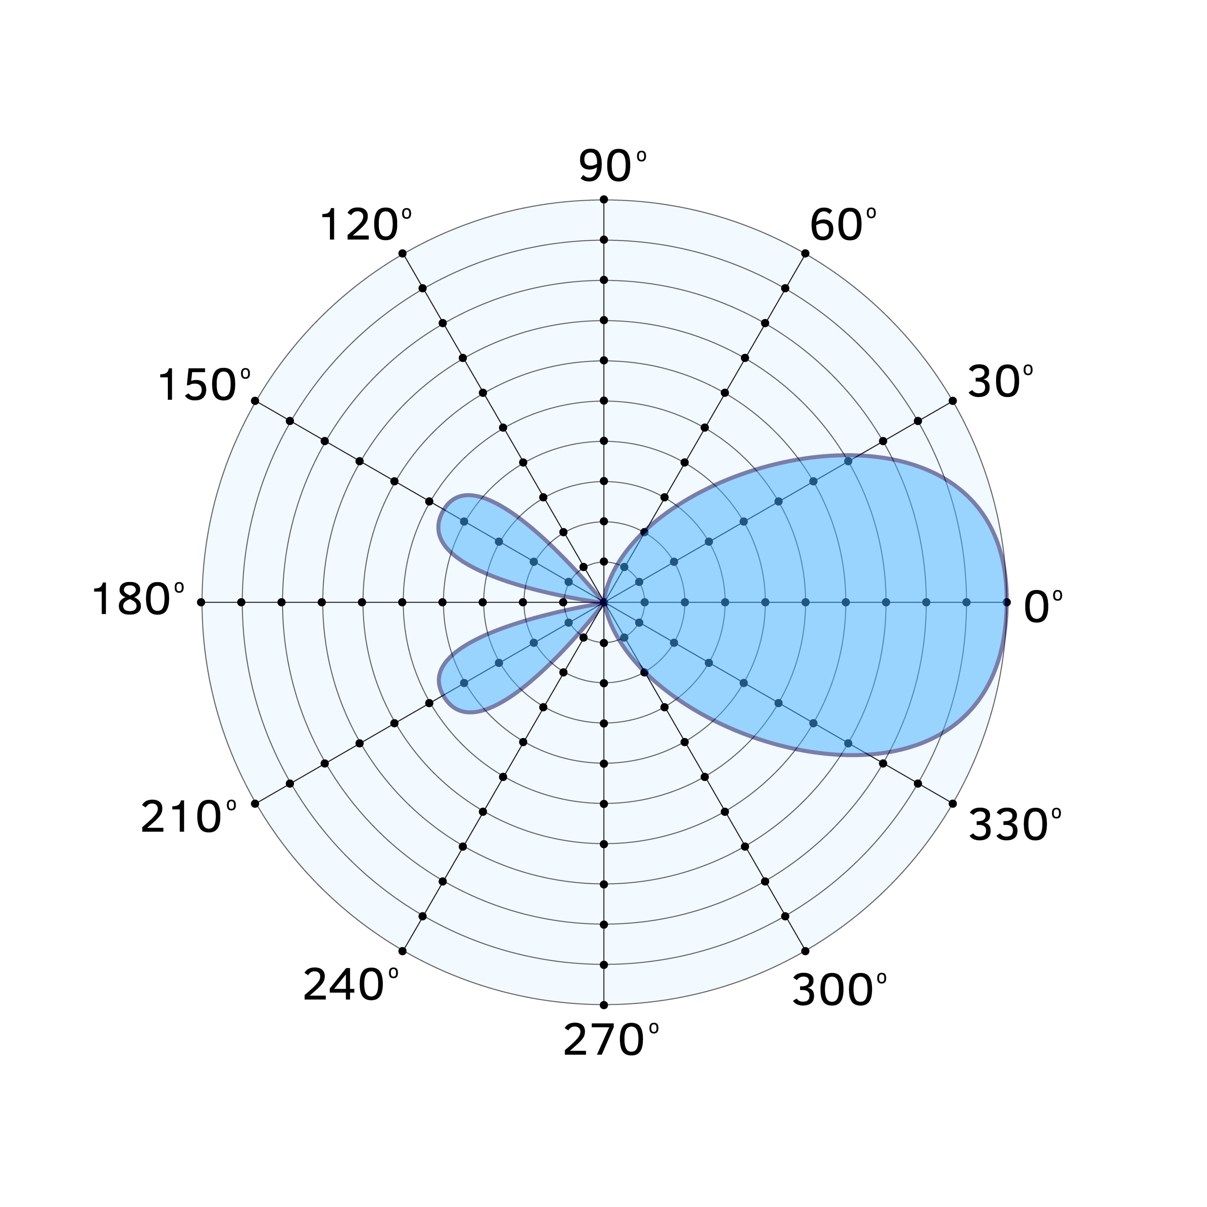
Prilikom projektiranja antenskog sustava, nužno je poznavanje načina na koji antena raspoređuje energiju u prostoru, što se grafički prikazuje dijagramima zračenja. Omnidirekcijske ili svesmjerne antene dizajnirane su tako da energiju emitiraju podjednako u svim smjerovima horizontalne ravnine. Ovakva karakteristika čini ih prikladnim rješenjem za lokalne komunikacije, rad preko repetitora ili za situacije u kojima je potreban nadzor cijelog horizonta bez fizičkog pomicanja antene. S druge strane, direkcijske ili usmjerene antene fokusiraju većinu snage u jedan glavni snop. Iako takve antene zahtijevaju precizno usmjeravanje prema sugovorniku, pružaju znatno veći domet i istovremeno potiskuju smetnje iz ostalih smjerova, čime se povećava omjer signala i šuma.
Slika 1. Dijagram zračenja (Izvor: https://www.shutterstock.com/image-vector/diagram-simple-antenna-on-white-background-496956304?dd_referrer=https%3A%2F%2Fwww.google.com%2F)

2.3. Ground Plane antena – svesmjerni nadzor
U praktičnom dijelu ovog projekta, Ground Plane (GP) antena služi kao primarno sredstvo za opći nadzor frekvencijskog opsega. Njezina se konstrukcija temelji na vertikalnom zračilu i sustavu radijala koji zajedno tvore umjetnu električnu masu. Zbog svoje konstrukcije, GP antena nudi nizak kut zračenja, što je povoljno za rad na VHF i UHF opsezima. Unutar sustava SmartAntenna Control, ova antena ima ulogu bazne referentne točke. Prije aktivacije kompleksnijih usmjerenih sustava, GP antena omogućuje detekciju aktivnosti na opsegu, pružajući uvid u trenutne uvjete rasprostiranja valova bez potrebe za rotacijom mehanizma.
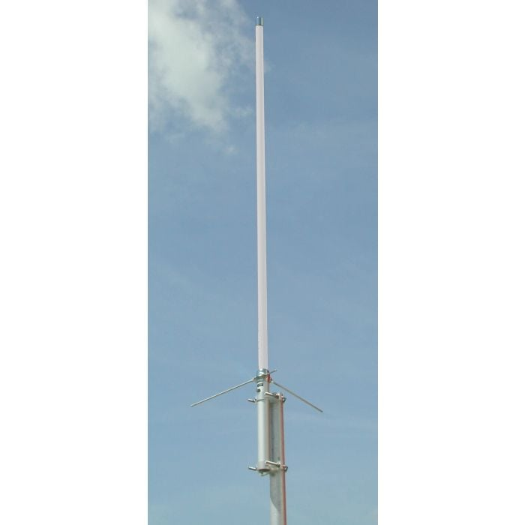
Slika 2. Yagi antena (Izvor: https://www.wimo.com/en/x-5000)

2.4. Yagi-Uda antena – usmjerena DX komunikacija
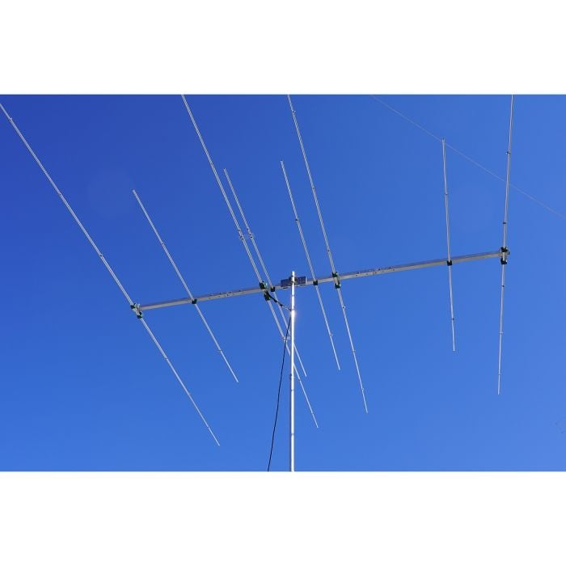
Za potrebe DX komunikacije, odnosno održavanja veza na velikim udaljenostima, sustav koristi Yagi-Uda antenu. Ova antena koristi parazitne elemente kako bi postigla visoku usmjerenost i pojačanje. Sastoji se od aktivnog elementa (dipola) koji je povezan s uređajem te pasivnih elemenata – reflektora i direktora. Reflektor se nalazi iza dipola i odbija valove prema naprijed, dok direktori, postavljeni ispred dipola, dodatno sužavaju i fokusiraju snop zračenja. Ovakva konfiguracija omogućuje precizno usmjeravanje prema udaljenoj stanici, ali zahtijeva postojanje rotacijskog mehanizma. Ta potreba za mehaničkim okretanjem riješena je u sklopu ovog rada pomoću koračnog motora i upravljačke elektronike temeljene na ESP8266 mikroupravljaču.
Slika 3. Yagi antena (Izvor: https://www.wimo.com/en/innovantennas-dualband-yagi-10m-6m#?1222=14881)

3. KONCEPT PAMETNOG ANTENSKOG SUSTAVA

3.1. IoT arhitektura (Internet of Things)
Koncept Interneta stvari (IoT) predstavlja pristup u kojem se fizički uređaji povezuju sa softverskim rješenjima i mrežnom infrastrukturom radi automatizacije i udaljenog nadzora. Primjenom ove paradigme u radioamaterizmu, tradicionalni antenski sustav transformira se u mrežni čvor koji postaje interaktivni dio lokalne mreže. Ovakav pristup ne podrazumijeva samo jednosmjerno slanje naredbi za rotaciju, već i dvosmjernu komunikaciju u kojoj sustav u realnom vremenu izvještava operatera o svom statusu, trenutnom kutu usmjerenja te ambijentalnim uvjetima poput temperature i vlažnosti zraka na samom stupu. Time se postiže visoka razina autonomije i sigurnosti, pri čemu sustav može samostalno reagirati na kritične događaje ili pogreške u komunikaciji.

3.2. Prednosti bežičnog mrežnog upravljanja
Uvođenje Wi-Fi tehnologije u upravljanje antenskim sustavima donosi prednosti u odnosu na klasična rješenja. Tradicionalni sustavi zahtijevaju postavljanje višebojnih kontrolnih kabela od radne stanice operatera do antenskog stupa, što je često zahtjevno za instalaciju i podložno kvarovima uslijed atmosferskih pražnjenja. Implementacijom bežičnog upravljanja, jedina nužna fizička veza ostaje napajanje, dok se kontrolne naredbe prenose putem standardnih mrežnih protokola. Osim mehaničke jednostavnosti, sustav pruža fleksibilnost u radu; operater više nije vezan isključivo za radni stol, već može upravljati antenom putem prijenosnog računala ili pametnog telefona. To je posebno značajno tijekom intenzivnih radio-natjecanja (contesta) gdje brzina rada i komfor operatera izravno utječu na konačni rezultat.

3.3. Arhitektura sustava klijent-poslužitelj
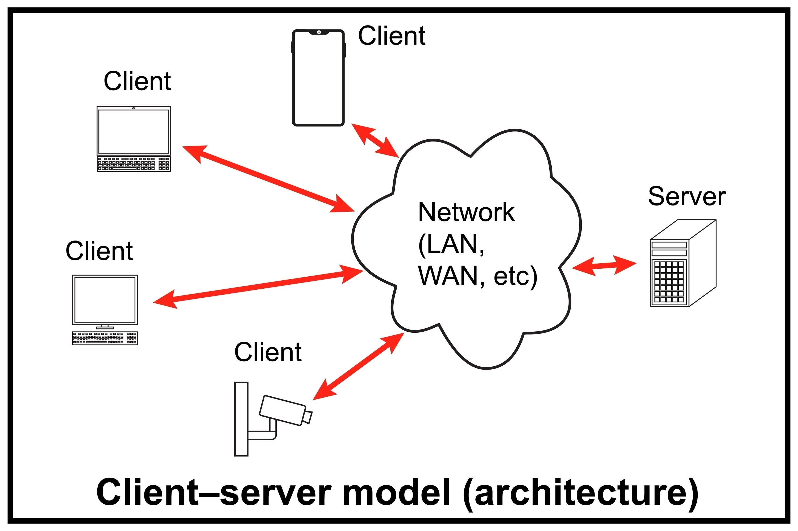
Temelj softverske komunikacije projekta počiva na modelu klijent-poslužitelj (client-server). U ovoj konfiguraciji mikroupravljač ESP8266 preuzima ulogu poslužitelja koji neprestano osluškuje mrežne zahtjeve na određenom mrežnom portu. S druge strane, klijenti, u obliku web preglednika na korisničkim uređajima, iniciraju komunikaciju pristupom IP adresi mikroupravljača. Svaka interakcija korisnika s grafičkim sučeljem – bilo da se radi o pokretanju rotacije ili odabiru druge antene – generira mrežni paket. Taj paket putuje kroz lokalnu mrežu do mikroupravljača gdje ga ugrađeni softver dekodira i interpretira. Rezultat interpretacije je fizička akcija, poput generiranja preciznih impulsa za koračni motor ili promjene logičkog stanja na izlazima koji aktiviraju relejni modul. Ovakva podjela uloga osigurava stabilnost sustava i omogućuje da više uređaja istovremeno prati status antene.
Slika 4. Klijen-Server model (Izvor: https://www.amitdevjourney.xyz/blogs/backend-development-for-beginners-the-brain-behind-every-app-node-js-express-js-guide-part-1)

4. HARDVERSKA REALIZACIJA SUSTAVA

4.1. Mikroupravljač ESP8266 (NodeMCU v3) - Detaljan opis
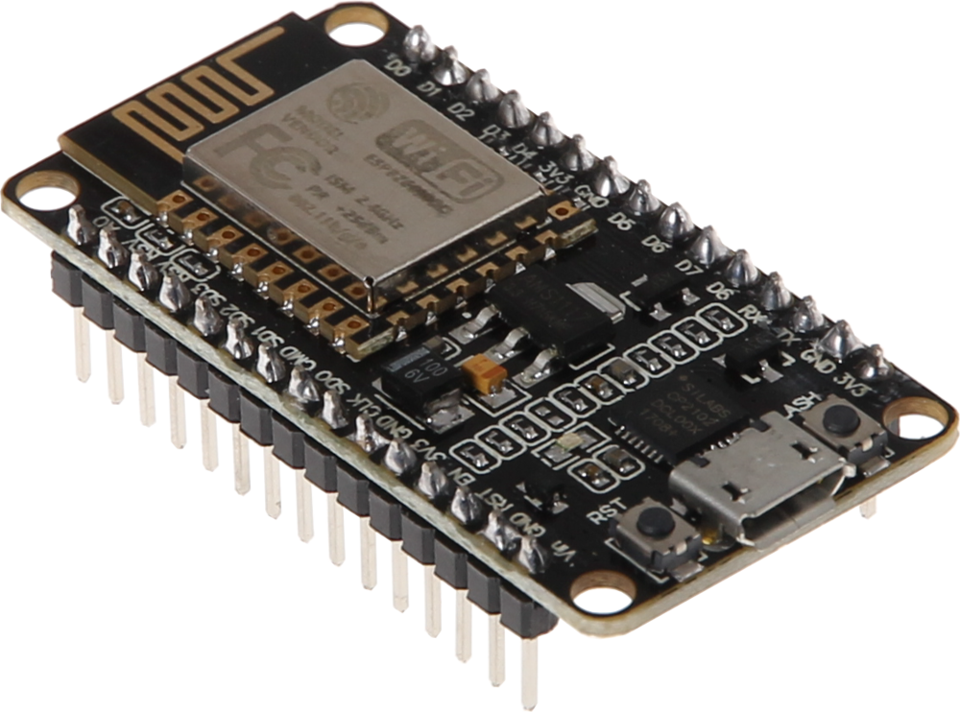
Za središnju upravljačku jedinicu sustava odabran je NodeMCU v3 razvojni modul, temeljen na visokointegriranom ESP8266EX čipu. Ovaj mikroupravljač koristi procesorsku snagu od 80 MHz i posjeduje 4 MB Flash memorije. Arhitektura modula omogućuje paralelno izvršavanje web poslužitelja i upravljanje periferijom poput motora i senzora bez primjetnih kašnjenja u radu. Modul je opremljen ugrađenim USB-to-Serial konverterom, što omogućuje izravno programiranje putem računala i praćenje dijagnostičkih podataka u realnom vremenu tijekom faze testiranja sustava.
Slika 5. Mikroupravljač ESP8266 (Izvor: https://joy-it.net/en/products/SBC-NodeMCU)

4.2. Karakteristike L802.11 Wi-Fi čipa
Mrežna povezivost sustava temelji se na ugrađenom 2.4 GHz Wi-Fi primopredajniku koji podržava standarde 802.11 b/g/n. Čip omogućuje rad u dva osnovna načina: Station mode (STA), u kojem se sustav spaja na postojeću kućnu mrežu, i Access Point mode (AP), u kojem mikroupravljač samostalno kreira bežičnu mrežu. Ova funkcionalnost omogućuje upravljanje antenom i na lokacijama bez dostupne mrežne infrastrukture. Softverski stog unutar mikroupravljača podržava sigurnosne protokole čime se osigurava autorizirani pristup kontrolama sustava.

4.3. Energetski podsustav, stabilizacija i regulacija napona
Sustav se napaja putem vanjskog AC/DC ispravljača koji transformira mrežni napon (100–240 V, 50/60 Hz) na stabilizirani istosmjerni napon od 5V uz maksimalnu struju od 2A. Ovaj naponski nivo koristi se kao primarna sabirnica napajanja za cijeli sustav.
Napon od 5 V dovodi se izravno na Vin pin mikroupravljača NodeMCU v3, kao i na napajanje koračnog motora te relejnog modula. Unutar same razvojne pločice, integrirani LDO (Low-Dropout) regulator vrši spuštanje napona s 5 V na 3.3 V, čime se osigurava stabilno napajanje digitalne logike ESP8266 čipa. Kako bi se spriječilo neželjeno resetiranje procesora uslijed rada koračnog motora, u sustav je implementirano filtriranje induktivnih šiljaka. Ovakva konfiguracija napajanja omogućuje visoku energetsku učinkovitost i stabilnost mrežne veze, čak i pri maksimalnom opterećenju mehanizma rotacije.

4.4. Implementacija RF preklopnika s relejnim modulima
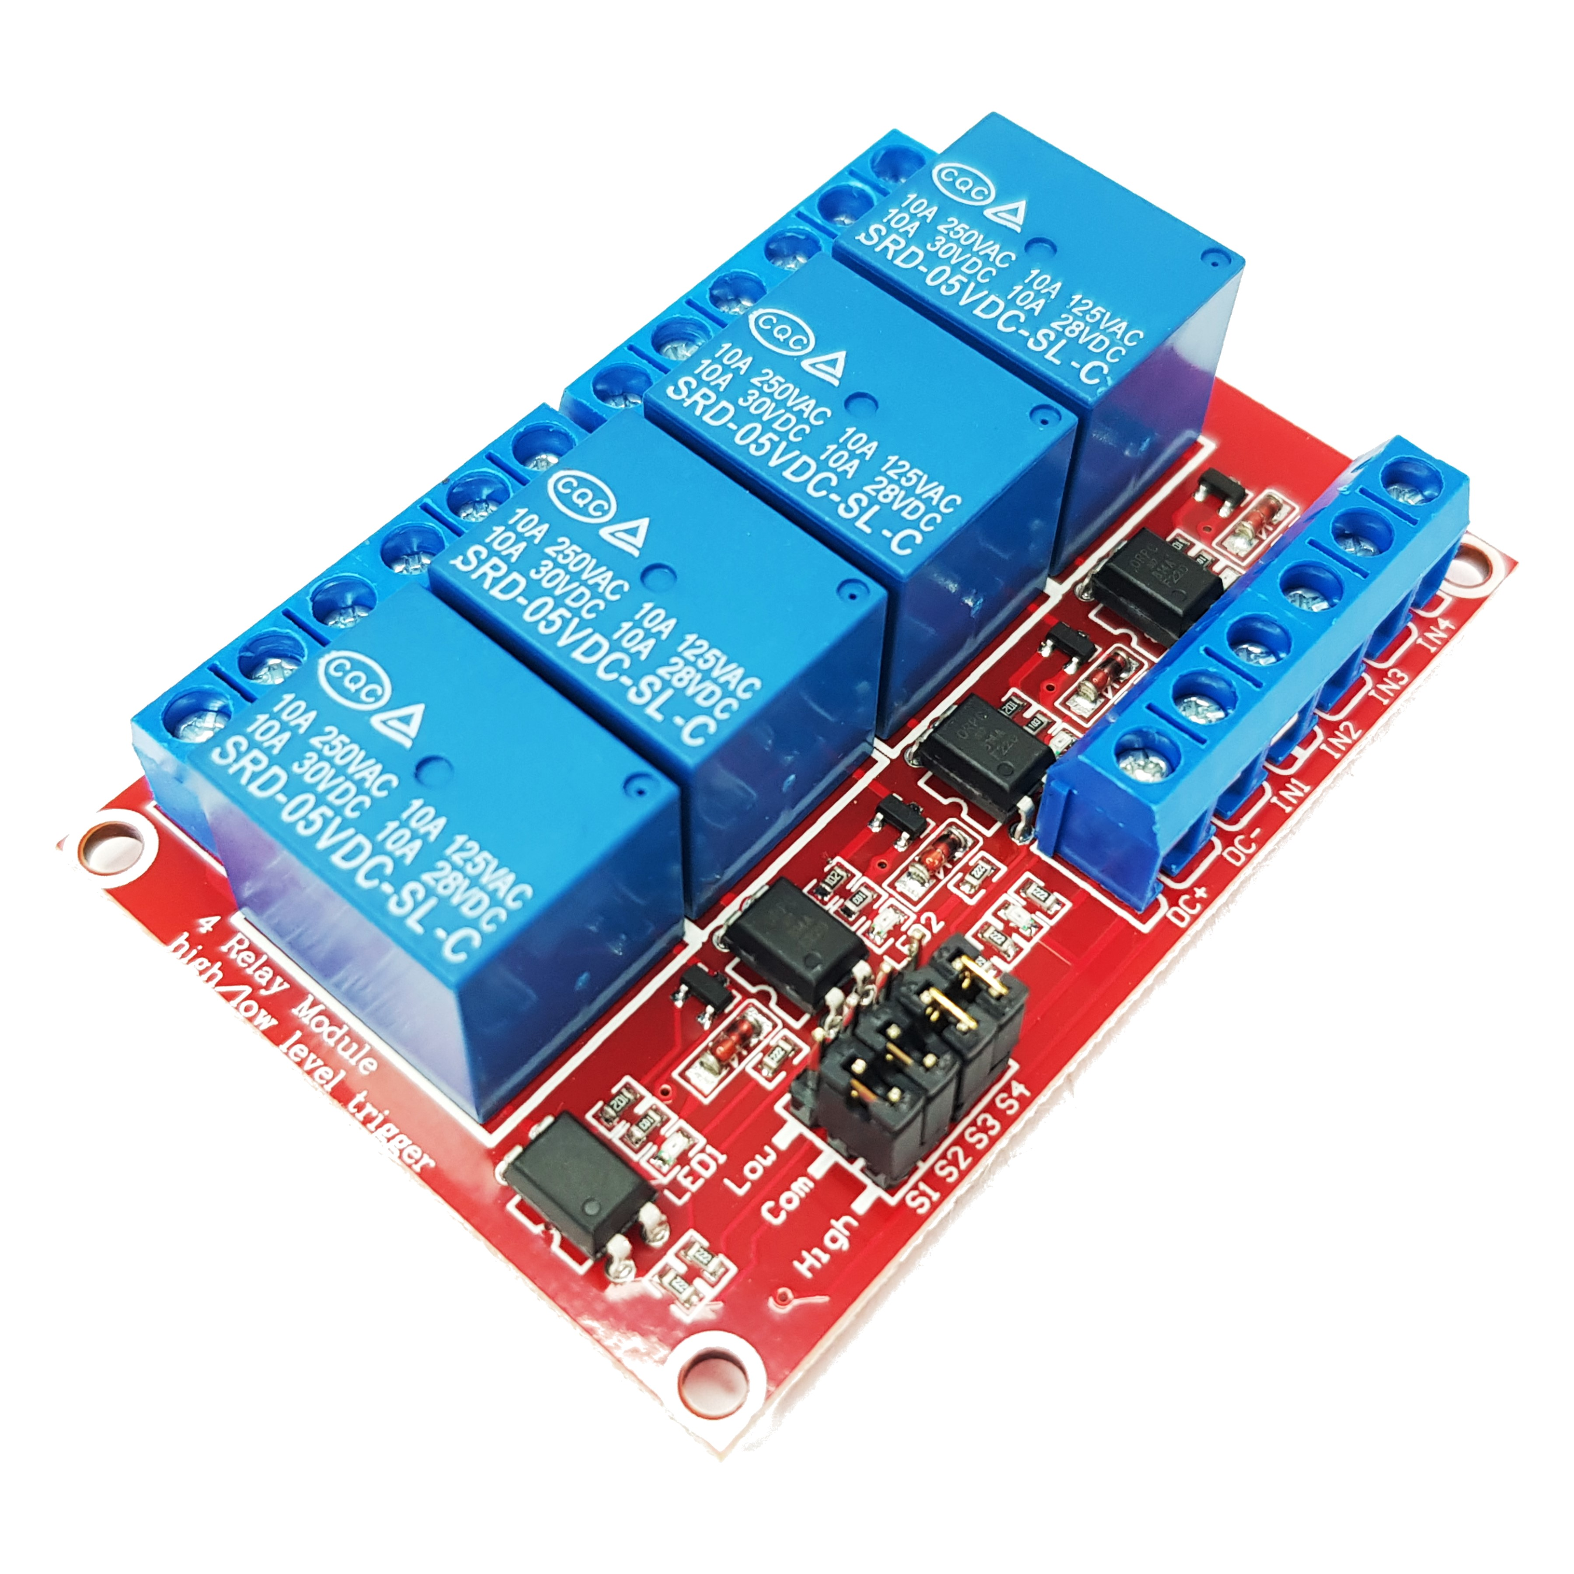
Prebacivanje između različitih antena realizirano je putem relejnog modula. S obzirom na to da digitalni izlazi mikroupravljača isporučuju struju od 12 do 20 mA, što je nedovoljno za izravnu aktivaciju zavojnice releja, korišteni su moduli s ugrađenim tranzistorskim driverima. Ovi driveri služe kao strujna pojačala koja omogućuju upravljanje relejima bez preopterećenja procesora. Pri projektiranju se vodilo računa o RF izolaciji kako bi se spriječilo prodiranje visokofrekventnog signala između neaktivnih ulaza.
Slika 6. Relejni modul (Izvor: https://diyables.io/products/4-channel-relay-module-5v)

4.5. Mehanizam rotacije s koračnim motorom 28BYJ-48
Za pozicioniranje usmjerene Yagi antene koristi se koračni motor 28BYJ-48 s unutarnjim reduktorom omjera 1:64. Motor radi na principu diskretnih koraka, što eliminira potrebu za sustavima povratne veze. Upravljanje se vrši preko ULN2003A Darlington drivera koji sekvencijalno napaja zavojnice motora. Zahvaljujući redukciji, puni krug od 360 stupnjeva dijeli se na 4096 koraka, čime se postiže rezolucija od 0,087 stupnjeva po koraku. Ovakva preciznost omogućuje usmjeravanje glavnog snopa zračenja antene prema sugovorniku.
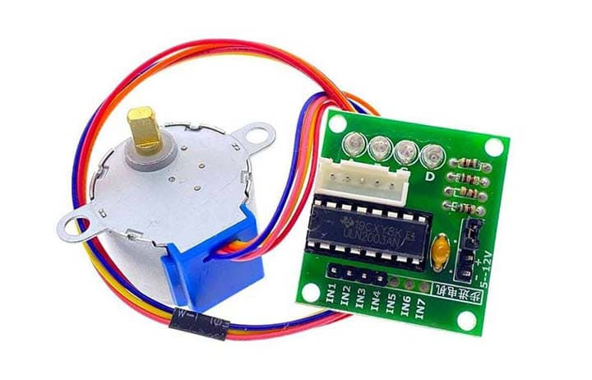
Slika 7. Koračni motor 8BYJ-48 (Izvor: https://www.codrey.com/electronics/arduino-stepper-motor-a-quick-revision/)

4.6. Senzorski podsustav (DHT22) i mrežna sinkronizacija podataka
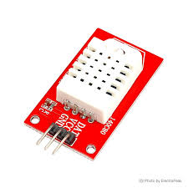
Sustav služi i kao mjerna stanica integracijom digitalnog senzora DHT22. Senzor mjeri relativnu vlažnost zraka i temperaturu, a podatke šalje mikroupravljaču putem digitalnog signala. Ovi podaci omogućuju operateru nadzor uvjeta na lokaciji antene radi zaštite opreme od vlage ili pregrijavanja. Ostali ključni podaci, poput točnog vremena (UTC) i geografske lokacije (QTH lokator), dobivaju se mrežnom sinkronizacijom. Točno vrijeme osigurava se povezivanjem na NTP poslužitelje (Network Time Protocol) putem Wi-Fi veze. Ovim pristupom postignuta je točnost pri automatskom popunjavanju radio dnevnika bez potrebe za dodatnim hardverskim modulima.
Slika 8. DHT22 senzor (Izvor: https://electropeak.com/am2302-dht22-temperature-and-humidity-sensor-module?srsltid=AfmBOoo43I_OEd3C8P0pR3XzMgrrKYWS-R0Nk2GKGLV4yVOi_NfMZ6zQ)

5. SOFTVERSKA REALIZACIJA

5.1. Razvojno okruženje PlatformIO i C++ ekosustav
Za razvoj programskog rješenja odabrano je razvojno okruženje PlatformIO unutar Visual Studio Code editora. PlatformIO nudi napredne mogućnosti poput automatskog upravljanja bibliotekama, integriranog sustava za otklanjanje pogrešaka (debugging) i brže kompilacije koda u usporedbi sa standardnim rješenjima. Program je pisan u jeziku C++ uz primjenu principa objektnog programiranja, što omogućuje modularnost i lakše održavanje koda. Različiti dijelovi sustava, poput upravljanja motorom ili obrade senzorskih podataka, razvijeni su kao zasebne cjeline koje međusobno komuniciraju putem definiranih sučelja.

5.2. Asinkrona obrada događaja (Event Loop) bez blokiranja
Pri programiranju mikroupravljača koji istovremeno upravljaju hardverom i mrežom, nužno je osigurati neprekidan rad procesora. U ovom projektu izbjegnuta je upotreba funkcije delay(), koja bi zaustavila izvršavanje koda i uzrokovala prekid mrežne veze. Umjesto toga, implementirana je asinkrona obrada događaja temeljena na neblokirajućim tajmerima. Sustav u svakom ciklusu provjerava statuse svih podsustava; ako je potrebno pomaknuti motor za jedan korak, radnja se izvršava trenutno, nakon čega se procesorsko vrijeme prepušta mrežnom sloju. Ovakva arhitektura osigurava responzivnost (prilagodljivost) web sučelja tijekom rada koračnog motora.

5.3. WiFiManager – logika autonomne mrežne povezivosti
Povezivanje na lokalnu Wi-Fi mrežu implementirano je unutar modula wifi_manager.cpp. Funkcija initWiFi() pokreće proces spajanja, uz ugrađen brojač pokušaja kako bi se izbjeglo blokiranje procesora u slučaju nedostupnosti mreže. Nakon uspješne autorizacije, sustav putem serijskog sučelja ispisuje dodijeljenu IP adresu, dok pomoćna funkcija isWiFiConnected() omogućuje ostalim dijelovima koda provjeru statusa veze. Ovakav pristup osigurava stabilnu bazu za rad web poslužitelja i prijenos podataka između mikroupravljača i klijenta.
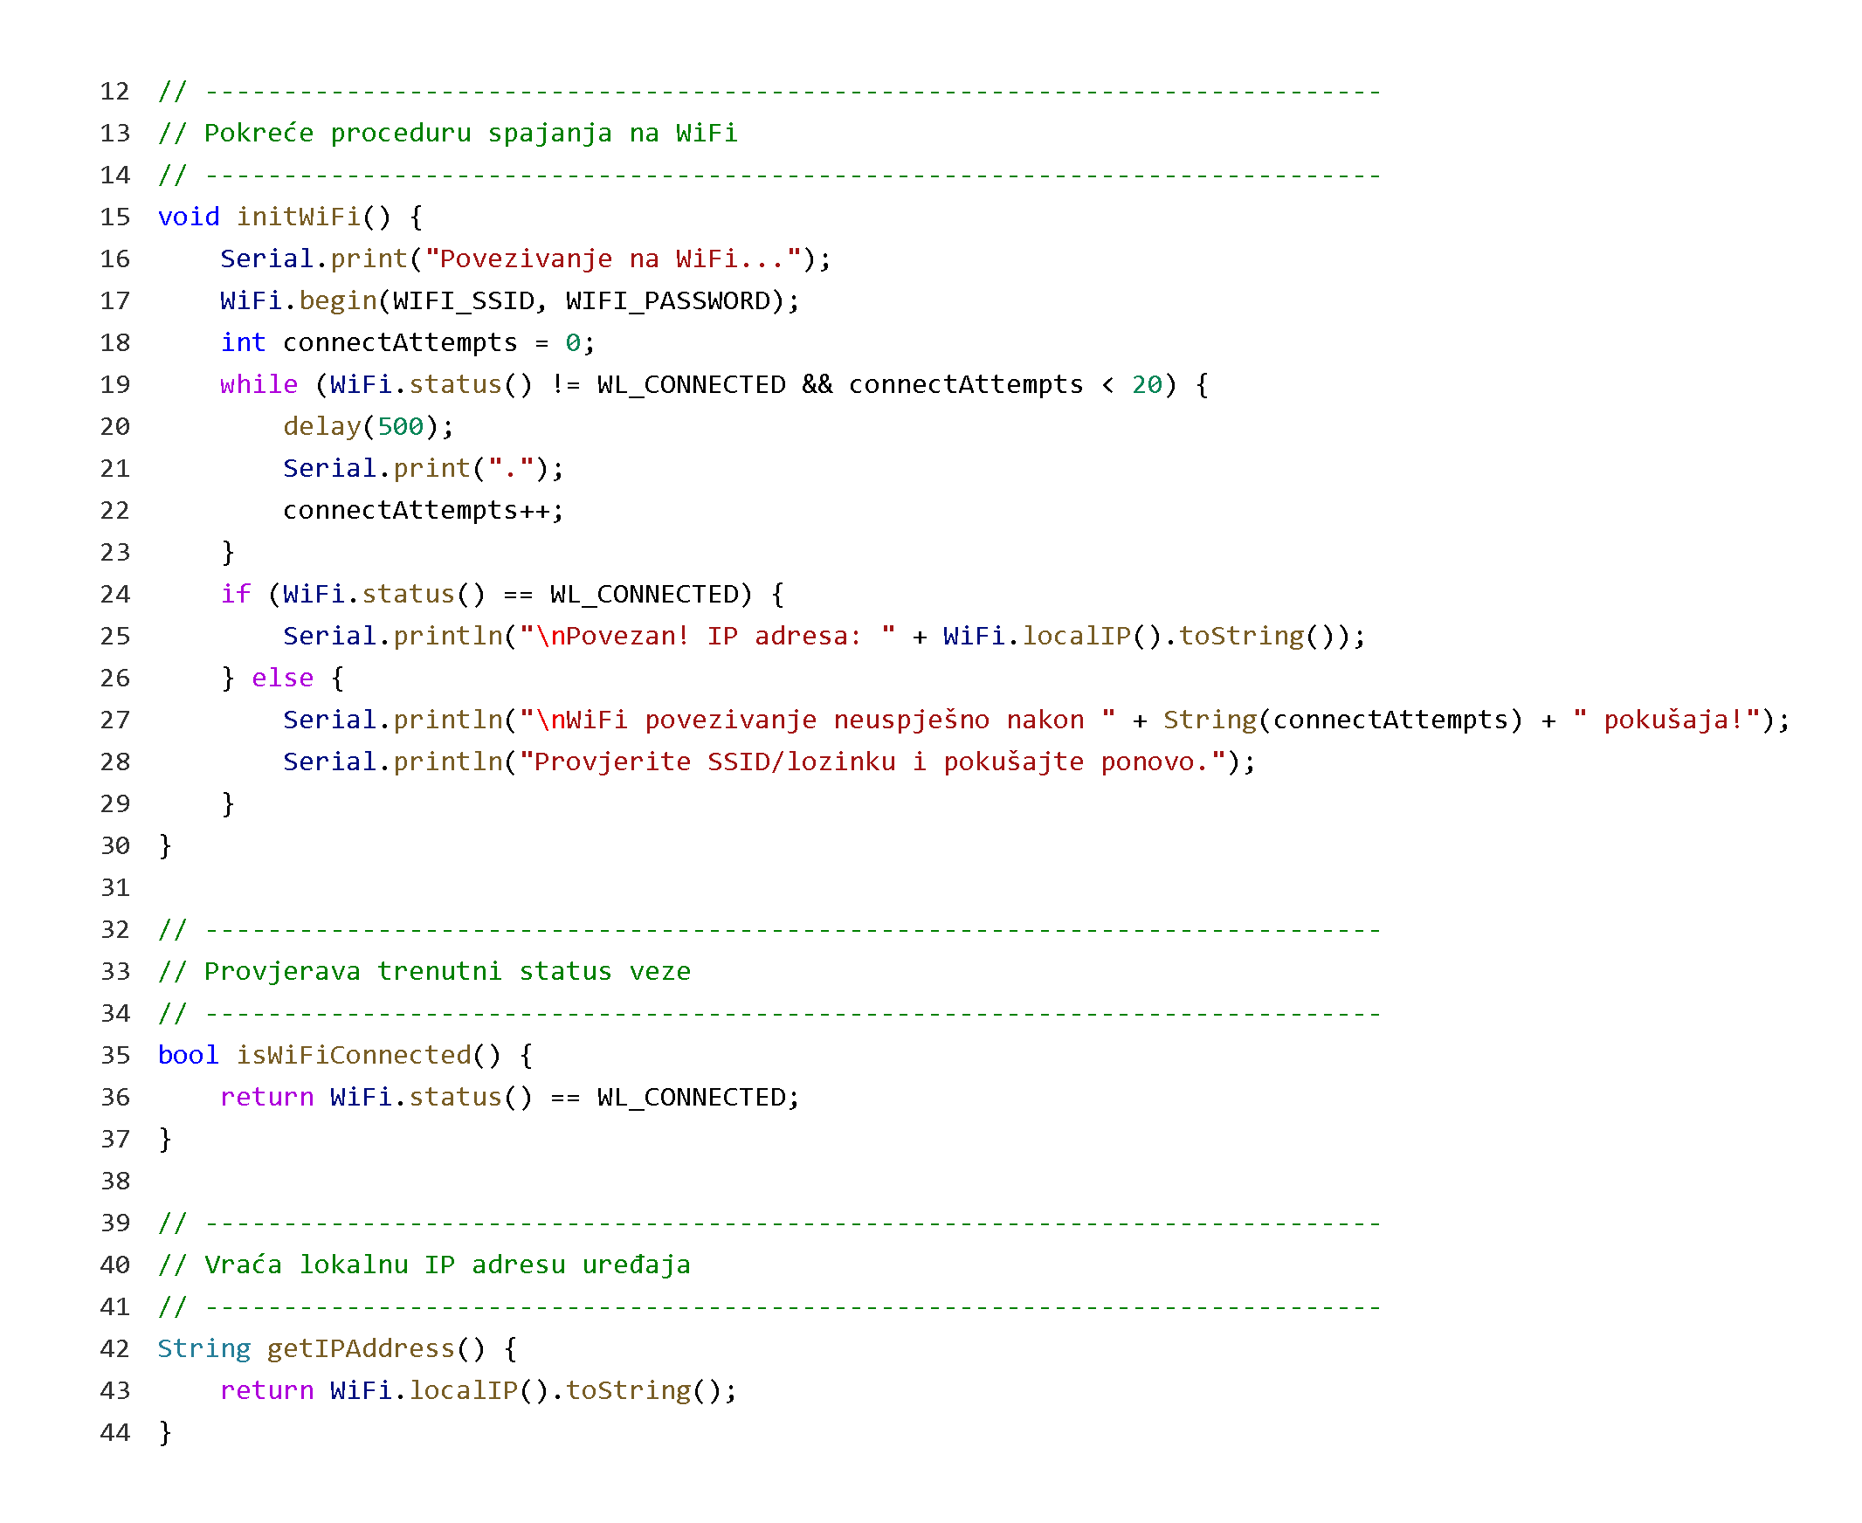
Slika 9. Funkcija za pokretanje spajanja na WiFi (Izvor: vlastiti rad)

5.4. Upravljanje kretanjem putem biblioteke AccelStepper
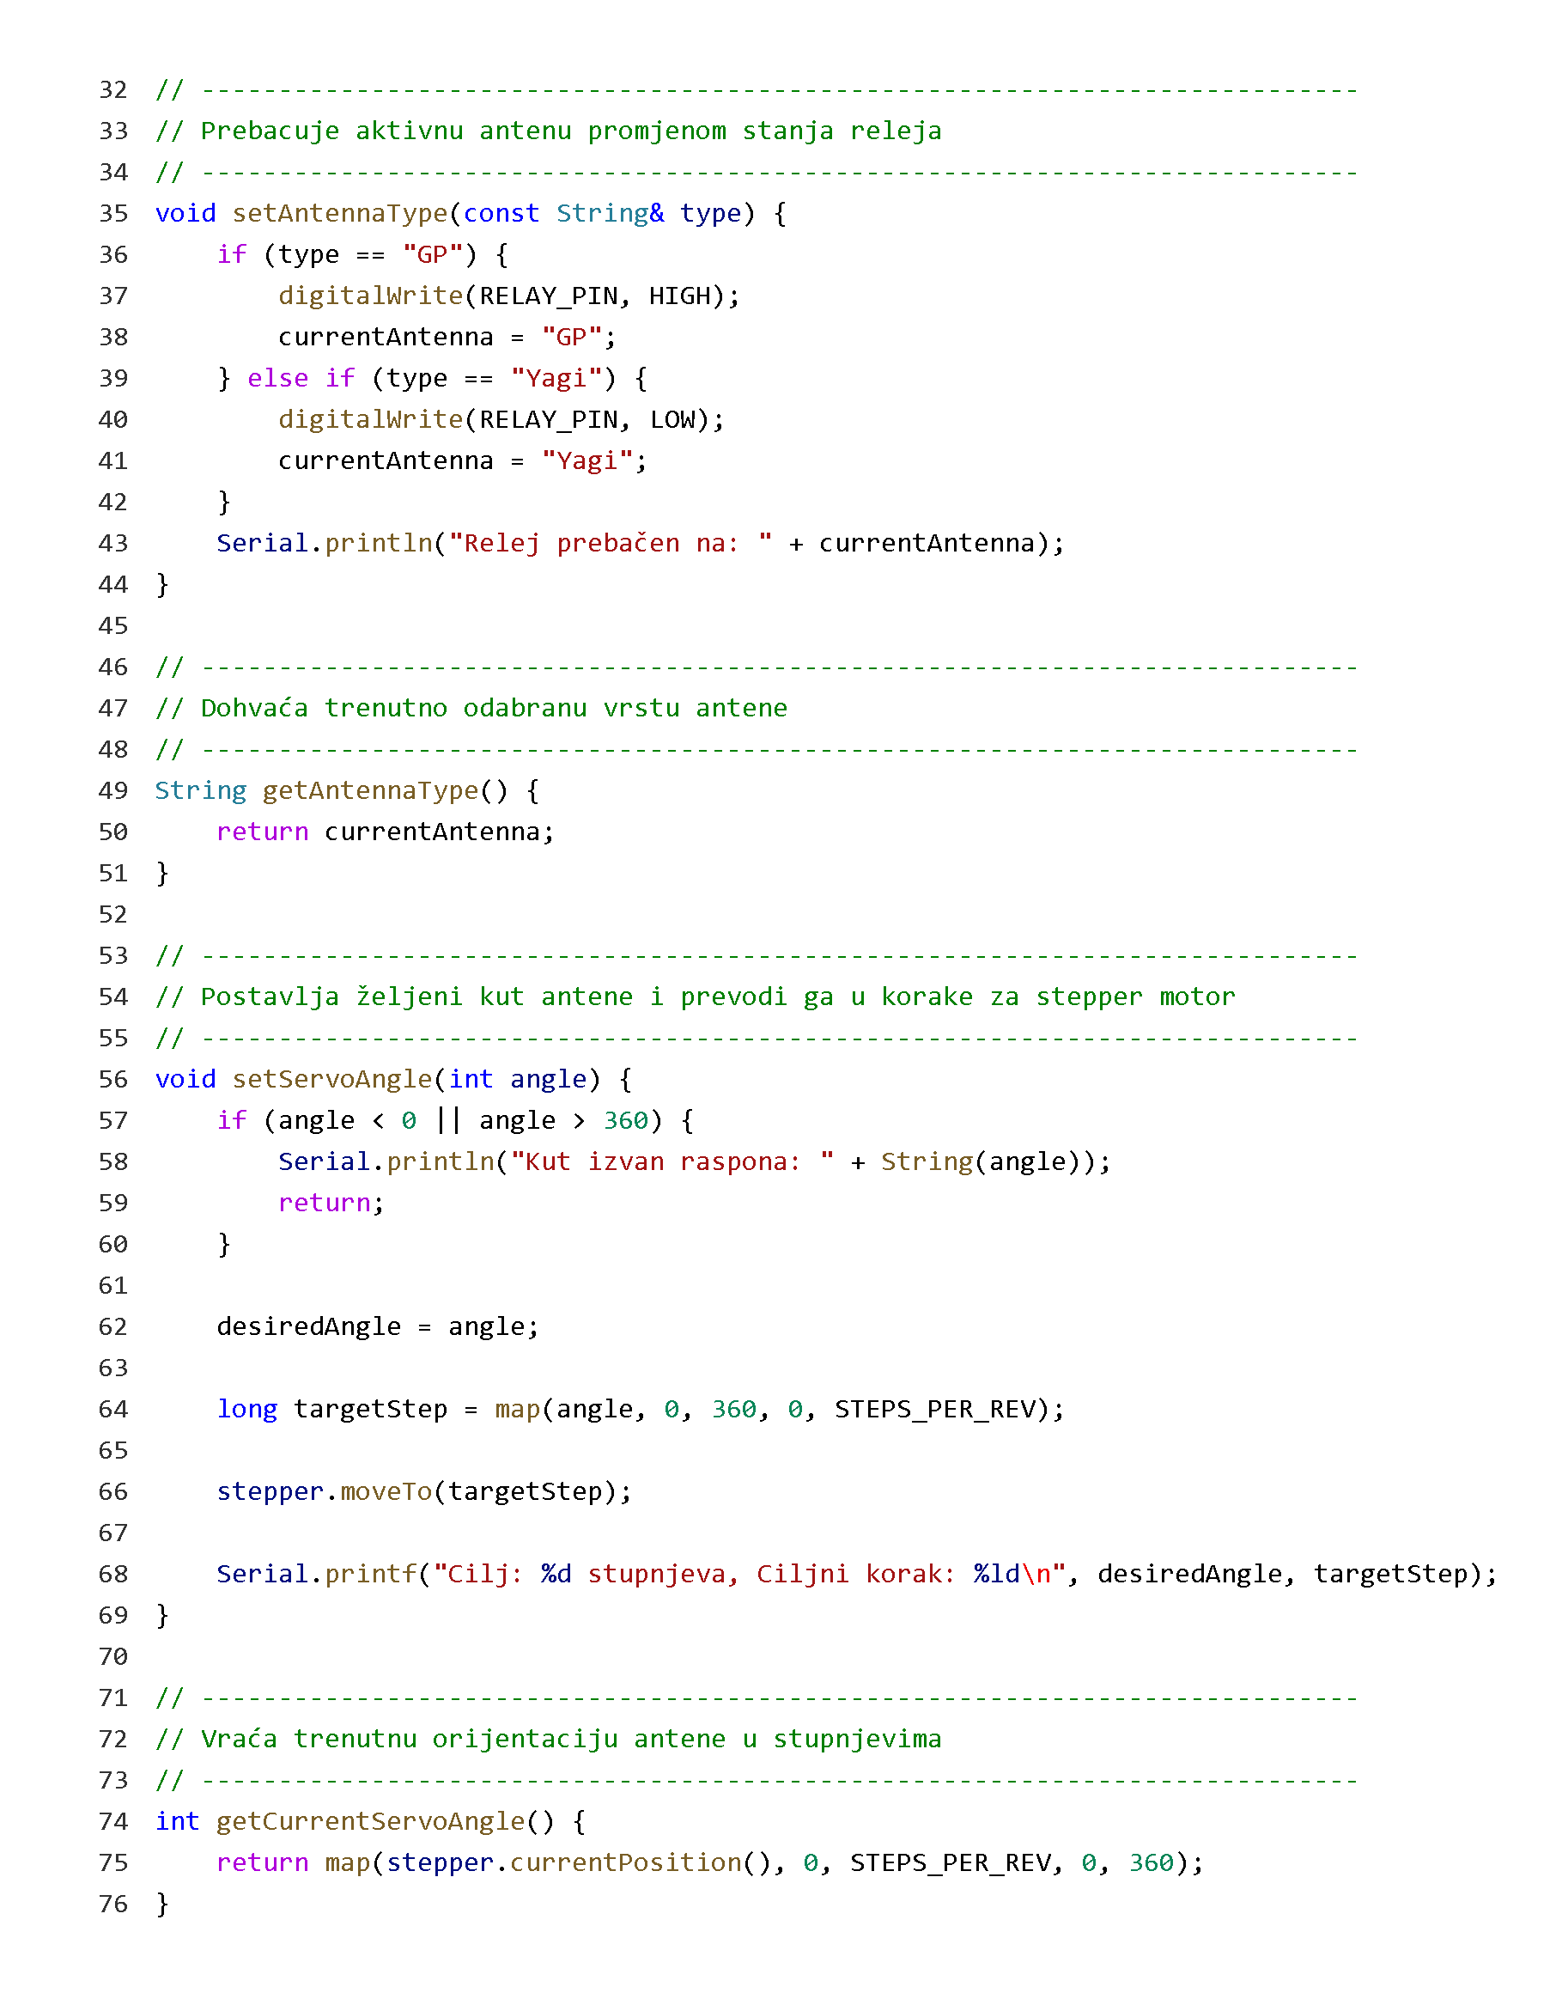
Za precizno upravljanje koračnim motorom korištena je biblioteka AccelStepper. Za razliku od osnovnih rješenja, ova biblioteka omogućuje implementaciju profila brzine s linearnom akceleracijom i deceleracijom. Motor postepeno ubrzava do maksimalne brzine i usporava prije dolaska na ciljani kut, čime se smanjuje mehaničko naprezanje konstrukcije antene. Zahvaljujući neblokirajućoj metodi stepper.run(), impulsi za motor šalju se u pozadini, dok glavni procesorski ciklus nastavlja obrađivati mrežne pakete i senzorske podatke.
Slika 10. Upravljanje antenskim sustavom (Izvor: vlastiti rad)

5.5. Filesystem management (LittleFS) i pohrana podataka (JSON)
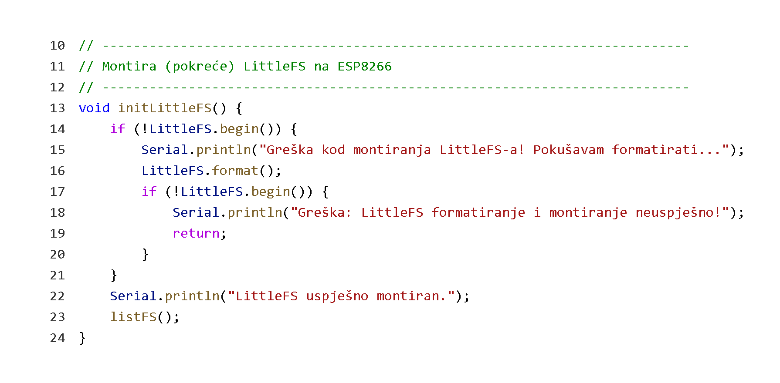
Budući da ESP8266 nema klasični tvrdi disk, iskorišten je dio Flash memorije za implementaciju LittleFS datotečnog sustava. LittleFS omogućuje potpuno odvajanje datoteka web sučelja (HTML, CSS, JavaScript) od samog programskog koda (firmwarea). To dopušta izmjene dizajna sučelja bez potrebe za ponovnim prevođenjem cijelog koda. Osim sučelja, unutar ovog sustava pohranjuju se konfiguracijske datoteke i dnevnik radio kontakata u JSON formatu. Korištenje JSON-a omogućuje laku čitljivost podataka i njihovu razmjenu s drugim softverima za radioamatere, osiguravajući da podaci o ostvarenim vezama ostanu pohranjeni i nakon isključenja napajanja.
Slika 11. Funkcija za pokretanje datotečnog sustava (Izvor: vlastiti rad)

6. RAZVOJ KORISNIČKOG SUČELJA

6.1. Korisničko sučelje i mrežni protokoli (HTML5, CSS3, JavaScript PWA i WebSocket)
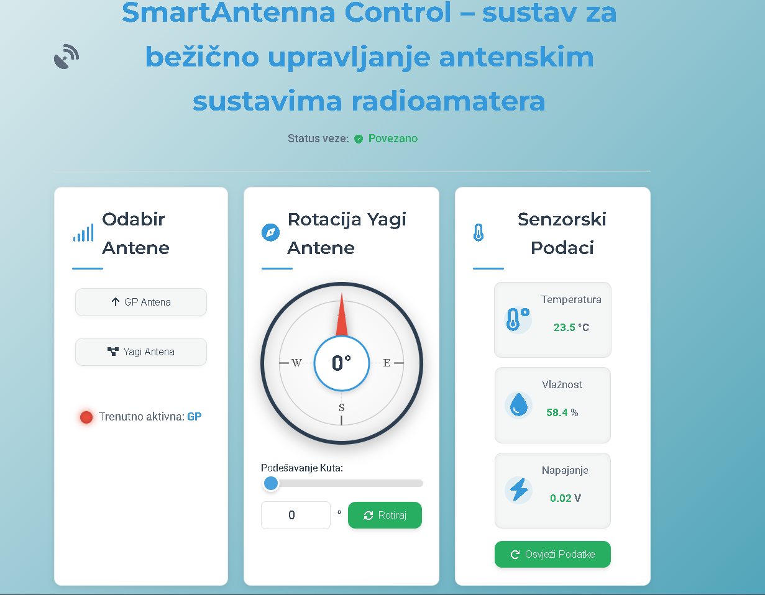
Korisničko sučelje sustava razvijeno je primjenom web standarda kako bi se osigurala interaktivnost i dostupnost na različitim platformama. Arhitektura sučelja temelji se na PWA (Progressive Web App) konceptu, što omogućuje da se web stranica na pametnim telefonima izvodi slično nativnim (izvornim) aplikacijama, uključujući rad preko cijelog zaslona. Logika sučelja oslanja se na JavaScript koji upravlja komunikacijom s mikroupravljačom putem WebSocket protokola. Za razliku od standardnog HTTP-a, WebSocket omogućuje dvosmjernu komunikaciju u stvarnom vremenu. Time je osigurano da operater trenutno zaprima informacije o svakom pomaku antene ili promjeni senzorskih podataka bez potrebe za ponovnim učitavanjem stranice.
Slika 12. Prikaz glavnog upravljačkog sučelja (Izvor: vlastiti rad)

6.2. Dizajn sučelja prilagođen mobilnim uređajima (Responsive Design)
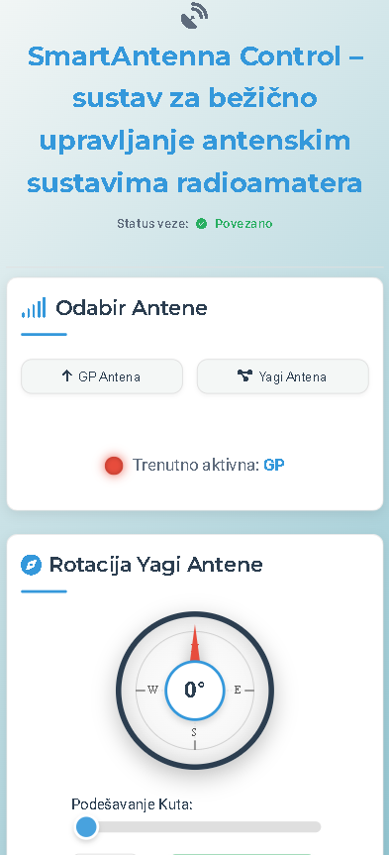
Budući da se antenskim sustavom upravlja putem različitih uređaja, od stolnih računala do tableta i mobilnih telefona, primijenjen je responzivni (prilagodljivi) dizajn (Responsive Design). Korištenjem CSS tehnologija, poput Flexboxa i medijskih upita (@media queries), sučelje se dinamički prilagođava veličini ekrana. Na mobilnim uređajima kontrolni elementi su uvećani i optimizirani za unos dodirom, dok se na većim ekranima prikazuje prošireni kontrolni panel s detaljnim grafikonima i poviješću radio dnevnika. Ovakva prilagodba omogućuje upravljanje sustavom neovisno o hardverskoj platformi klijenta.
Slika 13. Prikaz glavnog upravljačkog sučelja na mobilnom uređaju (prilagodljivost) (Izvor: vlastiti rad)

6.3. Vizualizacija podataka u stvarnom vremenu (Chart.js)
Za vizualnu analizu okolišnih uvjeta implementirana je biblioteka Chart.js, koja služi za iscrtavanje dinamičkih grafikona unutar web preglednika. Sustav u definiranim intervalima zaprima podatke o temperaturi i relativnoj vlažnosti zraka sa senzora DHT22 te ih automatski ucrtava na vremensku os. Vizualizacija ovih trendova omogućuje rano otkrivanje potencijalnih poteškoća, poput pregrijavanja elektronike unutar zaštitnog kućišta ili pojave kondenzacije, što pridonosi pouzdanosti hardverskog sustava. Grafikoni su interaktivni, čime je omogućeno precizno očitanje vrijednosti prelaskom kursora ili dodirom preko određene točke prikaza.

7. KOMUNIKACIJA I NAČIN RADA SUSTAVA

7.1. Usporedba HTTP i WebSocket protokola
U razvoju sustava za upravljanje u stvarnom vremenu, odabir komunikacijskog protokola utječe na brzinu odziva. Standardni HTTP protokol temelji se na modelu "zahtjev-odgovor" koji unosi latenciju (kašnjenje) pri svakoj interakciji. Za potrebe preciznog upravljanja motorom i trenutnog prikaza senzorskih podataka, implementiran je WebSocket protokol. On omogućuje uspostavu trajne, dvosmjerne veze između ESP8266 mikroupravljača i klijenta, čime se eliminira potreba za stalnim ponovnim uspostavljanjem veze. Podaci se razmjenjuju u JSON formatu, koji je odabran zbog lagane strukture. Parsiranje (sintaksna analiza) JSON objekata na strani mikroupravljača obavlja se asinkrono pomoću biblioteke ArduinoJson, čime se osigurava responzivnost (prilagodljivost) sustava pri intenzivnom protoku informacija.
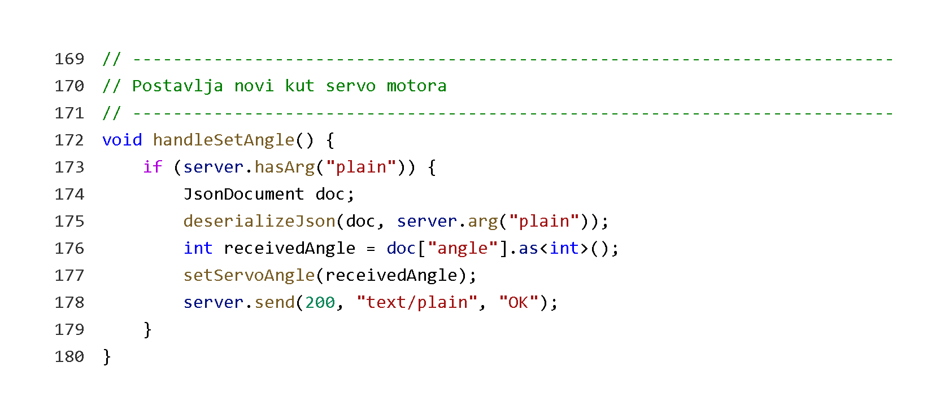

Slika 14. Funkcija za postavljanje kuta antene (Izvor: vlastiti rad )
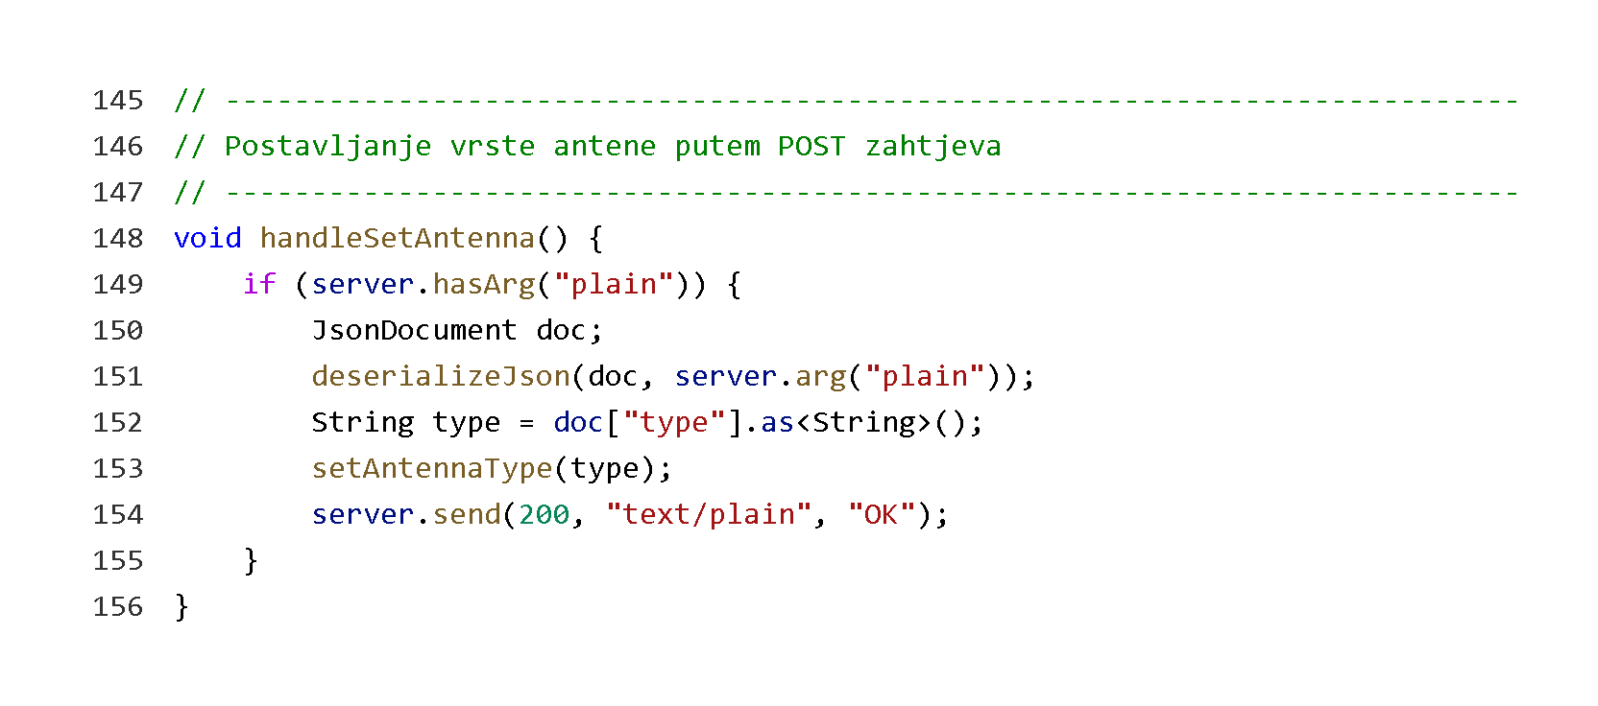

Slika 15. Funkcija za postavljane vrste antene (Izvor: vlastiti rad)

7.2. Struktura JSON objekata za razmjenu statusa
Podaci koji se razmjenjuju putem bežične mreže strukturirani su kao JSON objekti, što omogućuje prijenos složenih skupova podataka unutar jedne poruke. Sustav jednom porukom šalje informacije o trenutnom azimutu antene, temperaturi, vlažnosti zraka i stanju releja. Ovakva struktura omogućuje dodavanje novih parametara u budućnosti bez potrebe za redizajnom komunikacijskog sloja. JavaScript na strani klijenta dekodira ove objekte i ažurira elemente korisničkog sučelja, poput grafikona ili indikatora smjera, čime se operateru osigurava uvid u stanje opreme.

7.3. Sigurnost lokalne komunikacije i Watchdog mehanizmi
Budući da je sustav namijenjen radu unutar lokalne mreže ili na terenskim lokacijama, pristup upravljanju ograničen je na uređaje unutar istog mrežnog segmenta. Radi osiguravanja pouzdanosti i sprječavanja prekida u radu uslijed softverskih pogrešaka, implementiran je Watchdog tajmer. To je mehanizam koji nadzire rad glavne petlje programa. Ako procesor uđe u stanje zastoja ili beskonačnu petlju, Watchdog tajmer automatski resetira mikroupravljač. Ovakva zaštita omogućuje dostupnost sustava bez potrebe za fizičkim pristupom opremi, što je značajno kod udaljenih antenskih sustava.

8. LOGIRANJE I IZVOZ RADIO KONTAKATA (QSO)

8.1. Implementacija digitalnog radio dnevnika
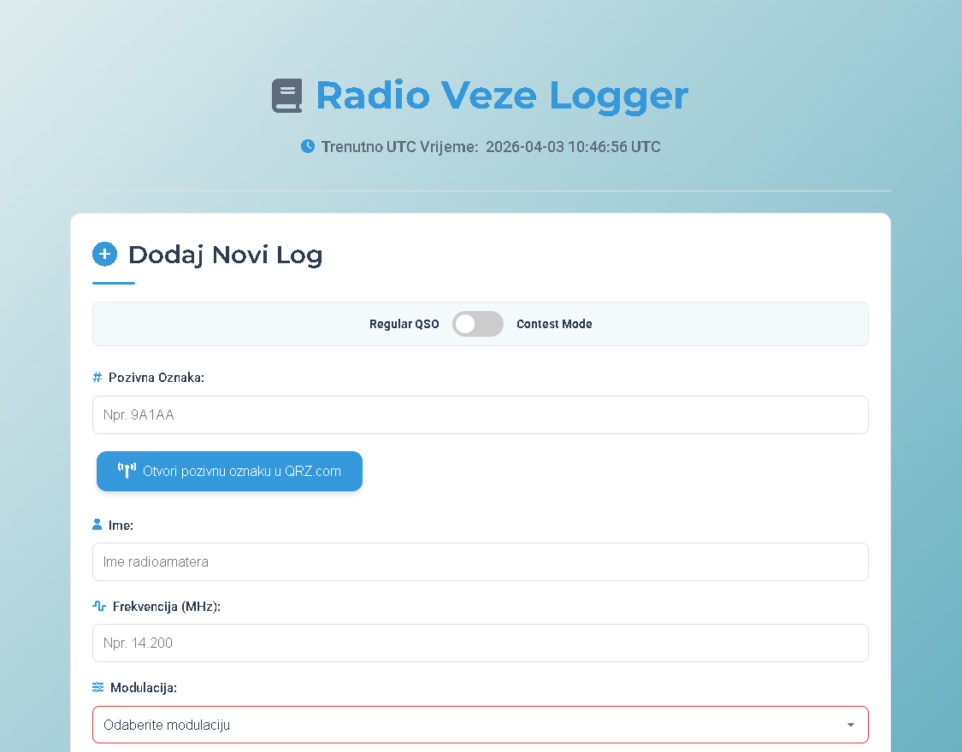
Digitalni radio dnevnik (QSO log) omogućuje sustavno bilježenje ostvarenih veza izravno putem web sučelja. Unosom podataka o sugovorniku, kao što su pozivna oznaka, raport i frekvencija, JavaScript šalje naredbu SAVE_QSO prema mikroupravljaču. Podaci se strukturiraju u JSON formatu i trajno pohranjuju unutar LittleFS datotečnog sustava na Flash memoriji ESP8266. Ovakva implementacija osigurava postojanost podataka o kontaktima i nakon prekida napajanja sustava. Podaci se automatski povezuju s očitovanjima senzora i mrežnim vremenom, čime se jamči preciznost svakog zapisa u dnevniku.
Slika 16. Prikaz sučelja za upisivanje QSO-a (Izvor: vlastiti rad)

8.2. Generiranje EDI izvještaja za radio natjecanja (REG1TEST)
EDI (Electronic Data Interchange) format, poznat i kao REG1TEST, standard je za prijavu rezultata u radioamaterskim natjecanjima unutar IARU Regije 1. Budući da je EDI format strogo definiran tekstualni standard sa specifičnim zaglavljem i rasporedom stupaca, ručna izrada izvještaja podložna je pogreškama u formatiranju. Unutar ovog projekta, softverski modul edi_export.js vrši automatiziranu iteraciju kroz pohranjene zapise i formatira ih prema važećim pravilima natjecanja. Time se omogućuje generiranje datoteke spremne za slanje organizatoru odmah po završetku natjecanja.

8.3. ADIF format i interoperabilnost (međufunkcionalnost) sa svjetskim servisima
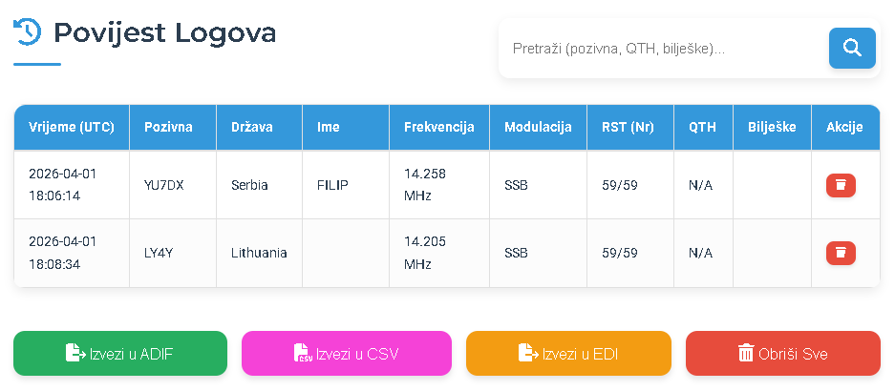
Uz specifični EDI format, sustav podržava i ADIF (Amateur Data Interchange Format), koji predstavlja globalni standard za razmjenu radioamaterskih podataka. Izvoz podataka u ADIF formatu omogućuje međufunkcionalnost s međunarodnim servisima kao što su eQSL, LoTW (Logbook of The World) i QRZ.com, ali i sa specijaliziranim softverima za vođenje dnevnika poput N1MM ili Log4OM. Zahvaljujući ovoj funkcionalnosti, podaci prikupljeni sustavom SmartAntenna Control mogu se sinkronizirati s različitim platformama, čime je postignuta povezanost s globalnom radioamaterskom zajednicom.

Slika 17. Prikaz mogućnosti interakcije sa logovima (zapisima) (Izvor: vlastiti rad)

9. ANALIZA RADA, TESTIRANJE I REZULTATI

9.1. Metodologija testiranja i stabilnost sustava
Nakon završetka hardverske i softverske realizacije, provedena je faza testiranja u realnim uvjetima rada. Fokus ispitivanja bio je na stabilnosti bežične mrežne veze i ponašanju mikroupravljača tijekom dugotrajnog opterećenja. Sustav je podvrgnut testu izdržljivosti u trajanju od sedam dana kontinuiranog rada, tijekom kojih je ESP8266 bio povezan na lokalnu mrežu uz aktivnu obradu podataka s DHT22 senzora u intervalima od pet sekundi. Analiza zapisa (logova) pokazala je odsustvo nepredviđenih resetiranja ili gubitaka mrežnih paketa, čime je potvrđena stabilnost asinkrone obrade podataka i učinkovitost Watchdog mehanizma.

9.2. Performanse senzorskog sustava i mrežnog sučelja
Ispitivanje senzora DHT22 pokazalo je odstupanja u mjerenju temperature unutar °C u usporedbi s kalibriranim digitalnim termometrom. Vrijeme odziva web sučelja (latencija¹) mjereno je putem WebSocket veze te je u prosjeku iznosilo manje od 50 ms unutar lokalne mrežne infrastrukture. Ovakva brzina odziva omogućuje upravljanje antenom bez primjetnog vremenskog pomaka između slanja naredbe putem sučelja i fizičkog pokretanja koračnog motora.

9.3. Provjera funkcionalnosti izvoza podataka
Završna faza testiranja obuhvatila je provjeru ispravnosti generiranih zapisa o radio kontaktima. Testni zapisi pohranjeni su u memoriju mikroupravljača te naknadno izvezeni u ADIF i EDI formate. Datoteke su uspješno učitane u specijalizirane programe za vođenje radio dnevnika, poput Log4OM i N1MM, bez sintaktičkih pogrešaka ili gubitka podataka. Time je potvrđena kompatibilnost sustava s međunarodnim standardima, što je predstavljalo jedan od ciljeva izrade ovog rada.

10. MOGUĆNOSTI DALJNJEG RAZVOJA

10.1. Automatizacija i inteligentno upravljanje RF parametrima
Jedan od pravaca budućeg razvoja sustava je uvođenje automatizacije pri odabiru antena na temelju radne frekvencije. Integracijom mjernog sklopa za SWR i snagu signala, sustav bi mogao samostalno određivati optimalnu antenu za trenutne uvjete rada, čime bi se dodatno zaštitio izlazni stupanj primopredajnika. Daljnji razvoj predviđa implementaciju CAT sučelja (Computer Aided Transceiver), čime bi se omogućila izravna komunikacija mikroupravljača s radio-uređajem. Na taj način bi se rotacija Yagi antene ili prebacivanje na Ground Plane sustav odvijalo autonomno, prateći promjene frekvencije na uređaju bez potrebe za ručnom intervencijom operatera.

10.2. Proširenje mrežnih mogućnosti i sigurnosti
Iako je trenutni sustav optimiziran za rad unutar lokalne mreže, buduće verzije mogle bi uključivati značajke za siguran udaljeni pristup putem interneta. To bi zahtijevalo implementaciju sustava autentifikacije korisnika te korištenje kriptiranih certifikata. Uvođenjem HTTPS protokola i sigurnih WebSocket veza (WSS), omogućilo bi se upravljanje antenskim sustavom s bilo koje lokacije uz visoku razinu zaštite podataka. Također, integracija s platformama za automatizaciju ili razvoj nativnih (izvornih) mobilnih aplikacija omogućila bi slanje obavijesti (push notifications) operateru u slučaju kritičnih promjena okolišnih uvjeta ili statusa hardvera.

10.3. Nadogradnja mehaničkih i senzorskih kapaciteta
S hardverske strane, sustav je moguće proširiti dodatnim senzorima za preciznije pozicioniranje, poput digitalnog kompasa ili akcelerometra, koji bi pružali povratnu informaciju o stvarnom položaju antene. Uvođenje kontrole elevacije uz postojeću kontrolu azimuta omogućilo bi praćenje satelita i rad u EME komunikacijama, čime bi sustav postao višenamjenski alat za napredne radioamaterske discipline. Uz solarno napajanje i optimizaciju softverskog koda, sustav bi postao primjenjiv i u uvjetima bez stalne energetske mreže, poput rada na terenskim lokacijama.

11. ZAKLJUČAK
U okviru ovog završnog rada projektiran je i realiziran sustav koji predstavlja rješenje za bežično i mrežno upravljanje antenskim konfiguracijama. Cilj rada bio je izraditi uređaj koji omogućuje kontrolu opreme s udaljene lokacije, čime se smanjuje potreba za izravnim fizičkim pristupom antenskim stupovima i pratećoj infrastrukturi. Korištenjem mikroupravljača ESP8266 kao središnje upravljačke jedinice, postignuta je integracija mrežnih usluga i hardverskog upravljanja, čime je potvrđeno da se primjenom dostupnih komponenti mogu razviti sustavi visoke funkcionalnosti.
Implementacija mehanizma rotacije pomoću koračnog motora osigurala je preciznost pokreta, što je nužno za rad s usmjerenim antenama poput Yagi-Uda modela. Istovremeno, relejni sklop za prebacivanje između različitih antena omogućio je brzu prilagodbu sustava trenutnim uvjetima u eteru, bilo da je riječ o općem nadzoru frekvencijskog opsega ili usmjerenoj komunikaciji na velikim udaljenostima. Softverska rješenja, utemeljena na WebSocket protokolu, osigurala su uvid u stanje sustava u stvarnom vremenu, što pridonosi operativnosti radioamaterske postaje.
Modularnost razvijene platforme omogućuje njezinu primjenu u različitim scenarijima, od fiksnih kućnih instalacija do prijenosnih sustava za rad na terenu. Rezultati testiranja potvrdili su da sustav zadovoljava postavljene zahtjeve u pogledu stabilnosti mrežne veze, točnosti pozicioniranja i pouzdanosti hardverskih komponenti. U konačnici, ovaj rad služi kao dokaz da sinergija Interneta stvari (IoT) i radiotehnike otvara mogućnosti za automatizaciju i modernizaciju radiokomunikacijskih sustava.

POPIS SLIKA
Slika 1. Dijagram zračenja 3
Slika 2. Yagi antena 4
Slika 3. Yagi antena 5
Slika 4. Klijen-Server model 7
Slika 5. Mikroupravljač ESP8266 8
Slika 6. Relejni modul 9
Slika 7. Koračni motor 8BYJ-48 10
Slika 8. DHT22 senzor 11
Slika 9. Funkcija za pokretanje spajanja na WiFi 13
Slika 10. Upravljanje antenskim sustavom 14
Slika 11. Funkcija za pokretanje datotečnog sustava 15
Slika 12. Prikaz glavnog upravljačkog sučelja 16
Slika 13. Prikaz glavnog upravljačkog sučelja na mobilnom uređaju (prilagodljivost) 17
Slika 14. Funkcija za postavljanje kuta antene 19
Slika 15. Funkcija za postavljane vrste antene 19
Slika 16. Prikaz sučelja za upisivanje QSO-a 21
Slika 17. Prikaz mogućnosti interakcije sa logovima (zapisima) 22
Slika 18. Maketa pametnog antenskog sustava (Izvor: vlastiti rad) 29
Slika 19. Prikaz kompletnog prototipa "Smart Antenna Control" 30
Slika 20. Detaljan prikaz upravljačke kutije 31
Slika 21. Shematski prikaz spoja 32

LITERATURA
Tehnička škola Ruđera Boškovića. Upute za izradu završnog rada. Zagreb, 2025. (pristupljeno: 15.09.2025.)
Espressif Systems. ESP8266EX Datasheet, Version 6.6. [Online]. Dostupno na: espressif.com (pristupljeno: 12.10.2025.)
Qinheng Microelectronics. CH340 USB to Serial Chip Datasheet. [Online]. Dostupno na: sparkfun.com (pristupljeno: 14.10.2025.)
LittleFS GitHub Project. High-level filesystem design. [Online]. Dostupno na: github.com/littlefs-project/littlefs (pristupljeno: 05.01.2026.)
I. Grokhotkov. ESP8266WiFi library documentation. [Online]. Dostupno na: arduinoesp8266.readthedocs.io (pristupljeno: 10.01.2026.)
STMicroelectronics. ULN2003A: High-voltage, high-current Darlington transistor arrays. [Online]. Dostupno na: st.com (pristupljeno: 20.10.2025.)
Elegoo. 28BYJ-48 Stepper Motor & ULN2003 Driver Board Technical Specifications. [Online]. Dostupno na: elegoo.com (pristupljeno: 25.10.2025.)
M. McCauley. AccelStepper Library for Arduino. [Online]. Dostupno na: airspayce.com (pristupljeno: 15.01.2026.)
B. Benoit. ArduinoJson v6 Documentation: Efficient JSON serialization for embedded C++. [Online]. Dostupno na: arduinojson.org (pristupljeno: 20.01.2026.)
Adafruit Industries. DHT22 (AM2302) Humidity and Temperature Sensor Manual. [Online]. Dostupno na: adafruit.com (pristupljeno: 02.11.2025.)
IARU Region 1. VHF Manager’s Handbook (REG1TEST / EDI format standards). [Online]. Dostupno na: iaru-r1.org (pristupljeno: 05.02.2026.)
ADIF Standards Committee. Amateur Data Interchange Format Specifications v3.1.4. [Online]. Dostupno na: adif.org (pristupljeno: 10.02.2026.)
Fette, I., Melnikov, A. The WebSocket Protocol (RFC 6455). [Online]. Dostupno na: datatracker.ietf.org/doc/html/rfc6455 (pristupljeno: 15.02.2026.)
Chart.js Documentation. Flexible JavaScript charting for designers & developers. [Online]. Dostupno na: chartjs.org (pristupljeno: 20.02.2026.)
Šupljika, M. SmartAntenna Control - Source Code & Documentation. [Online]. GitHub repozitorij: MaNir007/ESP8266-SmartAntenna-Control (pristupljeno: 31.03.2026.)
PlatformIO Documentation. Professional collaborative platform for embedded development. [Online]. Dostupno na: docs.platformio.org (pristupljeno: 18.01.2026.)
MDN Web Docs. Web technology for developers: HTML, CSS and JavaScript. [Online]. Dostupno na: developer.mozilla.org (pristupljeno: 05.02.2026.)
W3Schools Online Web Tutorials. HTML Responsive Web Design and CSS Flexbox Guide. [Online]. Dostupno na: w3schools.com (pristupljeno: 12.02.2026.)
Stroustrup, B. A Tour of C++ (Second edition). Addison-Wesley Professional, 2018. (korišteno kao referenca za modularno programiranje u C++)

PRILOZI

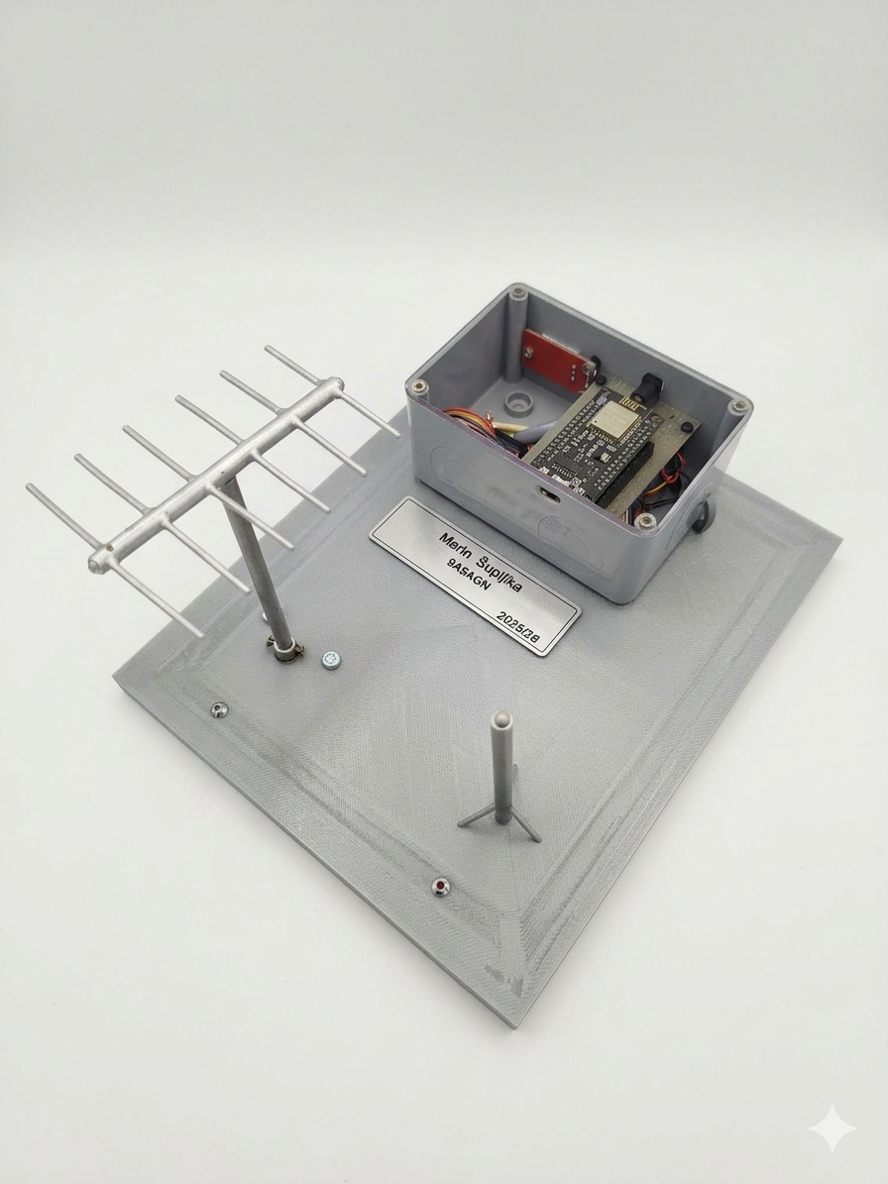
Slika 18. Maketa pametnog antenskog sustava (Izvor: vlastiti rad)

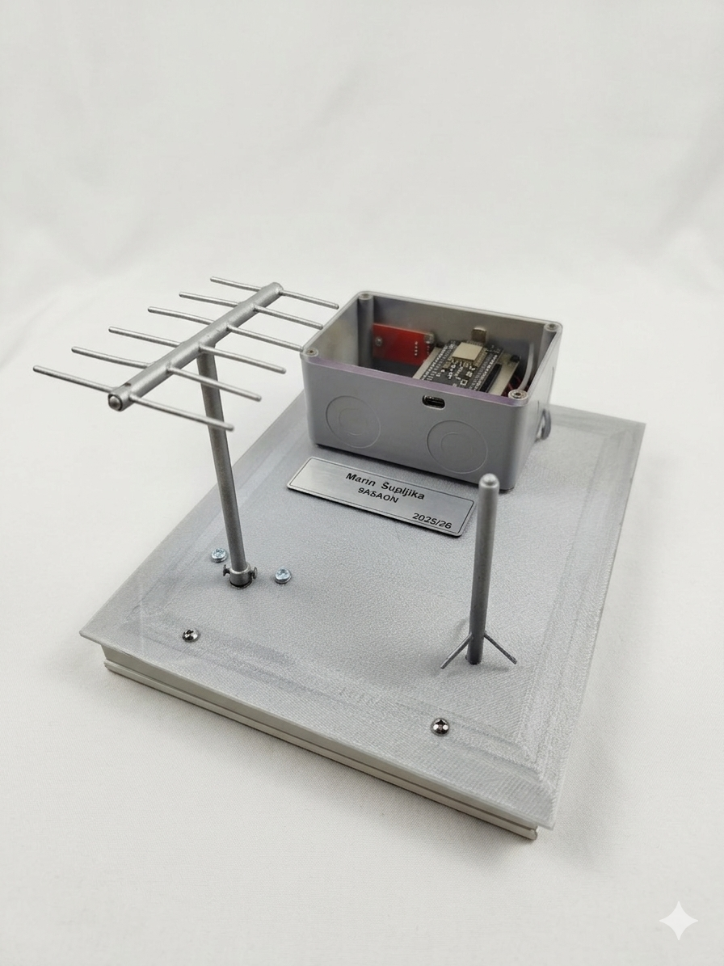
Slika 19. Prikaz kompletnog prototipa "Smart Antenna Control" (Izvor: vlastiti rad)

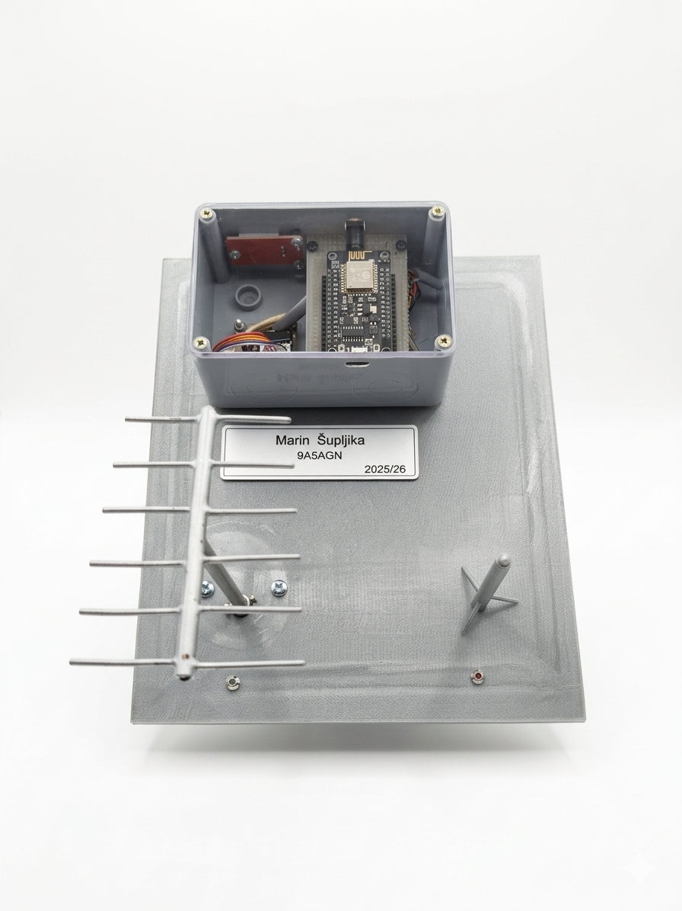
Slika 20. Detaljan prikaz upravljačke kutije (Izvor: vlastiti rad)

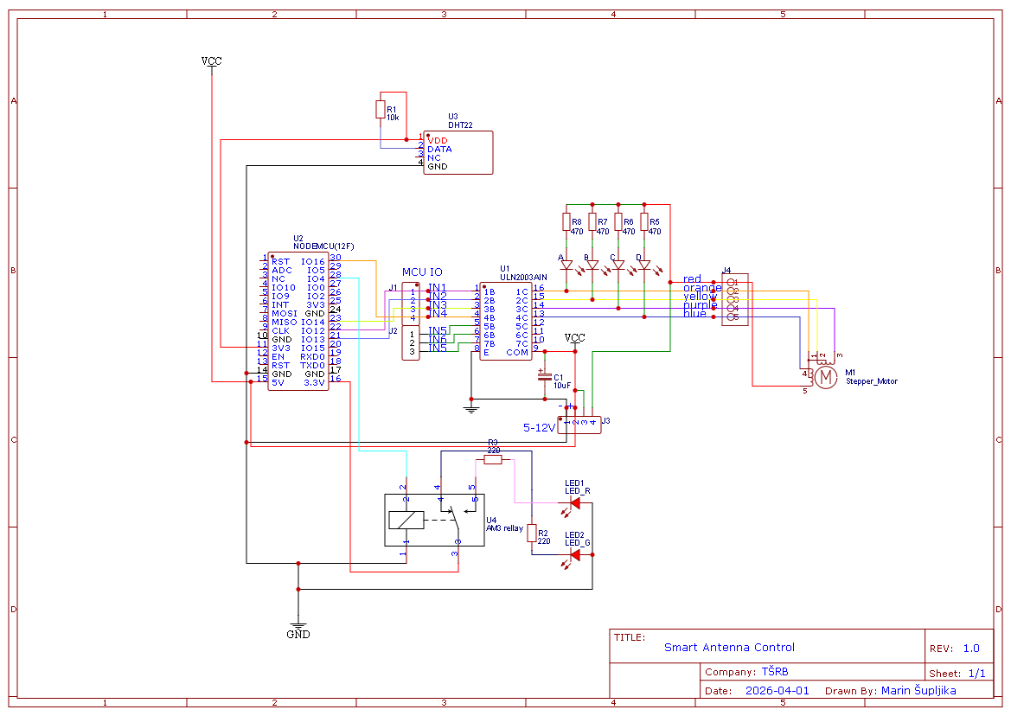
Slika 21. Shematski prikaz spoja (Izvor: vlastiti rad)

SAŽETAK
U ovom završnom radu opisan je proces projektiranja i realizacije sustava namijenjenog automatizaciji radioamaterskih postaja. Sustav se temelji na mikroupravljaču ESP8266 koji, kao središnja upravljačka jedinica, omogućuje bežično upravljanje i nadzor antenskih konfiguracija putem web sučelja. Fokus rada stavljen je na razvoj dviju ključnih funkcionalnosti: precizne rotacije usmjerene Yagi-Uda antene pomoću koračnog motora te prebacivanja između različitih antena korištenjem relejnog modula.
Primjenom mrežnog protokola WebSocket, postignuta je dvosmjerna komunikacija u stvarnom vremenu, čime je operateru omogućen uvid u položaj antene te podatke o temperaturi i vlažnosti okoliša putem senzora DHT22. Osim hardverske kontrole, sustav nudi i softverska rješenja poput digitalnog dnevnika radio kontakata (QSO log) s mogućnošću izvoza podataka u formate EDI i ADIF, čime je osigurana kompatibilnost s međunarodnim radioamaterskim standardima.
Rezultati rada pokazuju kako se sinergijom IoT komponenti i programskih rješenja može unaprijediti operativnost i fleksibilnost radiokomunikacijskih sustava, pružajući korisniku preciznu kontrolu nad opremom bez potrebe za upotrebom složenih industrijskih rješenja.

Guglielmo Marconi (1874. – 1937.) – talijanski izumitelj i elektrotehničar, poznat kao otac bežične telegrafije. Godine 1909. podijelio je Nobelovu nagradu za fiziku s Karlom Ferdinandom Braunom za doprinos razvoju bežične telegrafije.
Propagacija valova – način na koji se elektromagnetski valovi šire kroz prostor od odašiljačke do prijamne antene, što uključuje pojave poput refleksije od ionosfere, difrakcije i apsorpcije.
RF (Radio Frequency) prekidač – uređaj dizajniran za preusmjeravanje visokofrekventnih signala kroz prijenosne linije uz minimalne gubitke i održavanje impedancije sustava (najčešće 50 Ω).
Mikroupravljač – integrirani krug koji na jednom čipu sadrži procesorsku jedinicu, memoriju i ulazno-izlazne periferije, namijenjen upravljanju specifičnim procesima ili uređajima (u ovom radu ESP8266).
Impedancija (Z) – ukupni otpor protoku izmjenične struje u električnom krugu, izražen u ohmima ().
Repetitor – automatska primopredajna stanica koja prima signal na jednoj frekvenciji i istovremeno ga odašilje na drugoj, čime se povećava domet komunikacije.
DX komunikacija – radioamaterski termin za održavanje veza na vrlo velikim udaljenostima, često s drugim kontinentima.
Contest (natjecanje) – organizirani događaj u kojem radioamateri pokušavaju uspostaviti što veći broj kontakata u određenom vremenskom razdoblju.
IP adresa (Internet Protocol address) – jedinstvena brojčana oznaka dodijeljena svakom uređaju uključenom u računalnu mrežu koja koristi internetski protokol za komunikaciju.
LDO (Low-Dropout) regulator – Linearni regulator napona koji održava stabilan izlazni napon (u ovom slučaju 3.3 V) čak i kada je razlika između ulaznog (5 V) i izlaznog napona mala.
Induktivni šiljci (Flyback voltage) – Kratkotrajni visoki naponski impulsi koji nastaju u trenutku prekida struje kroz induktivni teret (zavojnicu motora), a koji mogu uzrokovati smetnje u radu digitalne elektronike.
RF izolacija – mjera sposobnosti sustava da spriječi neželjeni prijenos signala između dva izolirana puta ili komponente u radiofrekvencijskom spektru.
Sekvencijalno napajanje podrazumijeva precizno vremensko slanje električnih impulsa na četiri zavojnice statora motora u točno definiranom redoslijedu (npr. half-step ili full-step sekvenca). Ovim se postiže pomicanje rotora za točno određeni kutni inkrement.
QTH lokator – sustav koordinata koji radioamateri koriste za sažeto označavanje svoje geografske lokacije (npr. JN75XT).
Asinkrono programiranje – metoda izvođenja programa koja omogućuje započinjanje nove zadaće prije nego što je prethodna završila, čime se izbjegava čekanje i blokiranje procesora.
LittleFS – lagan i siguran sustav datoteka dizajniran za mikroupravljače s Flash memorijom, otporan na gubitak napajanja tijekom pisanja.
JSON (JavaScript Object Notation) – lagan format za razmjenu podataka koji je ljudima lako čitljiv, a strojevima jednostavan za generiranje i parsiranje (sintaksnu analizu).
PWA (Progressive Web App) – vrsta aplikacijskog softvera isporučenog putem weba, izgrađenog pomoću uobičajenih web tehnologija, koji namjerava raditi na bilo kojoj platformi s preglednikom usklađenim sa standardima.
WebSocket – komunikacijski protokol koji omogućuje uspostavu stalne, dvosmjerne (full-duplex) veze između klijenta i poslužitelja preko jedne TCP veze.
Latencija – vremensko kašnjenje između slanja zahtjeva i primitka odgovora u računalnoj mreži.
Watchdog timer – hardverski sklop ili softverski mehanizam koji automatski pokreće ponovno pokretanje (reset) sustava ako glavni program prestane ispravno funkcionirati.
QSO – radioamaterski kodni naziv za uspostavljenu dvosmjernu radio vezu između dvije stanice.
IARU (International Amateur Radio Union) – međunarodna organizacija koja koordinira rad radioamatera i štiti njihove frekvencijske interese na globalnoj razini.
ADIF – otvoreni standard za razmjenu podataka između različitih programa za vođenje radioamaterskih dnevnika, koji osigurava da su polja poput frekvencije, vremena i vrste rada (mode) jednoznačno definirana.
CAT sučelje (Computer Aided Transceiver) – protokol koji omogućuje računalu ili mikroupravljaču kontrolu funkcija radio-uređaja, poput promjene frekvencije, vrste rada ili snage.
Elevacija – kutni položaj objekta iznad obzora (horizonta), mjeren u stupnjevima od 0° do 90°.
EME (Earth-Moon-Earth) – način radio komunikacije pri kojem se Mjesec koristi kao pasivni reflektor signala za uspostavu veze između dvije udaljene točke na Zemlji.

